Семинар – практикум для родителей «Развитие внимания и логического мышления у детей старшего дошкольного возраста через игру»
Цель: Осуществление педагогического просвещения родителей по использованию логико – математических игр для развития внимания и логического мышления детей.
Задачи:
1) Познакомить родителей с логико-математическими играми для развития внимания и логического мышления у детей старшего дошкольного возраста;
2) Обучить участников мастер-класса методам и приемам использования развивающих игр в домашних условиях.
3) Вызвать желание у родителей к сотрудничеству и взаимопониманию.
Оборудование: Мультимедиа, магнитная доска, маркеры, выставка логических игр по математике, мяч, квадратики красного, синего, зелёного цвета.
Участники: Воспитатель, педагог – психолог, родители старшей группы.
Форма проведения: Семинар - практикум
Ход собрания: Воспитатель: Здравствуйте, уважаемые родители, мы очень рады видеть вас на нашем собрании. Тема нашей встречи: «Развитие внимания и логического мышления у старших дошкольников через игру»
На доске написаны 2 слова: внимание и игра. Какие ассоциации они у вас вызвали? (подходящие ответы записываем на доске: радость, интерес, развитие…) Как можно объединить эти два понятия? (развитие внимания через игру, развить память, мышление; игра развивает память, мышление, внимание, помогает будущему обучению в школе)
Уже сейчас, когда нашим детям 5 – 6 лет родители задумываются о будущем школьном обучении. Иногда родители полагают, что главное при подготовке к школе, познакомить ребёнка с цифрами, научить его читать, писать, считать, складывать, вычитать. Это конечно важные умения, но очень часто запас полученных знаний быстро заканчивается, и у ребёнка начинаются проблемы с математикой.
Исследования показывают, что наибольшие трудности в начальной школе испытывают не те дети, которые имеют недостаточный запас знаний, умений и навыков, а те которые проявляют интеллектуальную пассивность, у которых слабо развито внимание, отсутствует привычка думать, стремление узнавать что – то новое.
Сейчас предъявляются серьёзные требования к познавательному развитию дошкольников, частью которого является развитие математических способностей. Всем известно, что математика обладает уникальными возможностями для развития детей. Она приводит в порядок ум, формирует такие жизненно важные личностные качества как внимание, память, мышление, творческие способности.
О том, как развивать внимание у старших дошкольников вам расскажет психолог нашего детского сада – Наталья Николаевна. (Выступление психолога, показ презентации)
Воспитатель: Основным методом развития математических способностей детей является организация интеллектуально – познавательной деятельности. Именно дидактические, интеллектуальные, развивающие игры опираются на поисковую активность и сообразительность ребёнка. Эти игры учат действовать в уме, мыслить, развивают воображение и математические способности.
Черпать свои знания по математике ребёнок должен не только в детском саду, но и в повседневной жизни, в семье. Именно здесь родители играют важную роль. Для успешного развития математических способностей дошкольников нужно создать специальную развивающую среду дома. Необходимо предоставить ребёнку различного вида головоломки, шахматы, шашки, детские журналы и энциклопедии.
Важным условием для развития познавательного интереса, логического мышления детей является положительный настрой ребёнка при организации игр. Нельзя заставлять ребёнка, если он не хочет, постараться заинтересовать его. Нам бы очень хотелось узнать, в какие логические игры вы играете дома со своими детьми. Предлагаю вам провести разминку: «Я играю со своим ребёнком». Родители встают в круг и по очереди бросают мяч друг другу, заканчивая предложение: «Я играю со своим ребёнком…»
На сегодняшней встрече я познакомлю вас с математическими, развивающими играми, которые мы используем в совместной деятельности с детьми в детском саду. Игры представлены на нашей выставке. В эти же игры вы можете играть со своими детьми дома. ( Демонстрация игр педагогом)
Игры «Алгоритмы», «Найди по схеме», «Лабиринты» - развивают умение действовать по схеме.
Игра «Кубики Никитина» - учит мыслить пространственными образами (объемными фигурами, умению их комбинировать). Она является более сложной, чем игры с обычными кубиками.
Игры «Домино» развивают умение выстраивать цепь, развивают понятие очередности, игры по правилам, а так же развивают мышление, внимание.
«Логические блоки Дьенеша», «Цветные палочки Кюизенера» - доступно, на наглядной
основе знакомят детей с формой, цветом и размером объектов, с математическими представлениями и начальными знаниями по информатике, развивают творческие способности, а также восприятие, память, внимание и воображение.
«Разложи по - разному», «Поставь заплатку», «Сложи узор» так же развивают логическое мышление интеллектуальную деятельность детей.
Игры головоломки, такие как «Волшебный круг», «Танграм», «Колумбово яйцо» представляют собой определённым образом разрезанную геометрическую фигуру, сущность этой игры состоит в том, чтобы воссоздать на плоскости, из разрезанных частей определённые геометрические фигуры, силуэты птиц, животных, предметов по образцу, схеме или по замыслу. Эти игры воспитывают у детей познавательный интерес, способность к творческому поиску, самостоятельность.
Большое количество игр на логику, внимание, память продается в магазинах и находится в
свободном доступе в сети интернет. Они представляют огромную возможность родителям
организовать интересный досуг со своим ребенком.
Сейчас я предлагаю родителям объединиться в группы и поиграть в логические игры: 1группа – игры головоломки, 2 группа – игры на состав числа и обучение количественному счёту, 3 группа – игры на ознакомление с цветом, формой, величиной.
Подведение итогов собрания: Игра – понятие многогранное. Существуют различные игры. Одни развивают мышление и кругозор детей, другие – ловкость и силу, третьи конструктивные навыки. Все игры индивидуальны и требуют индивидуального подхода. Но существуют и общие правила:

Памятка для родителей с советами по проведению игр:
1) Игра не должна включать даже малейшую возможность риска, угрожающего здоровью детей. Однако нельзя и выбрасывать из нее трудные правила, выполнить которые нелегко.
2) Игра требует чувство меры и осторожности. Детям свойственны азарт и
чрезмерное увлечение отдельными играми. Игра не должна быть излишне азартной, унижать достоинства играющих. Иногда дети придумывают обидные клички, оценки за поражение в игре.
3) Не будьте занудами. Ваше внедрение в мир детской игры – введение туда новых, развивающих и обучающих элементов – должно быть естественным и желанным. Не
устраивайте специальных занятий, не дергайте ребят, даже когда у вас появилось свободное время: «Давай-ка займемся шахматами!» не прерываете, не критикуйте, не смахивайте пренебрежительно в сторону тряпочки и бумажки. Или учитесь играть вместе с детьми, незаметно и постепенно предлагая свои варианты какого-то интересного дела, или оставьте их в покое. Добровольность – основа игры.
4) Не ждите от ребенка и замечательных результатов. Может случиться так,
что вы вообще их не дождетесь! Не торопите ребенка, не проявляйте свое нетерпение. Самое главное – это те счастливые минуты и часы, что вы проводите со своим ребенком. Играйте, радуйтесь открытиям и победам – разве не ради этого придумываем мы игры и затеи.
5) Поддерживайте активный, творческий подход к игре. Дети большие фантазеры и выдумщики. Они смело привносят в игру свои правила, усложняют или упрощают
содержание игры. Но игра – дело серьезное и нельзя превращать ее в уступку ребенку, в милость по принципу «чем бы дитя ни тешилось».

Воспитатель: И в заключение хочется вспомнить предупреждение мудрого В.Даля о том, что игра не доведет до добра, если ее пустить на самотек. Давайте помнить, что игрушка для детей – не просто забава, времяпровождение, а культурное орудие, с помощью которого он осваивает огромный, сложный мир, постигает законы человеческих взаимоотношений и вечные истины.

Рефлексия.
Родителям предлагается оценить информацию, полученную на собрании одним из трех квадратиков красного, синего, зеленого цвета.
Красный цвет – “считаю информацию, полученную на собрании полезной”;
синий цвет – “считаю информацию, полученную на собрании недостаточно полезной”;
зеленый цвет – “мне на собрании было не интересно”.

Выступление психолога: Ускорцевой Н.Н.

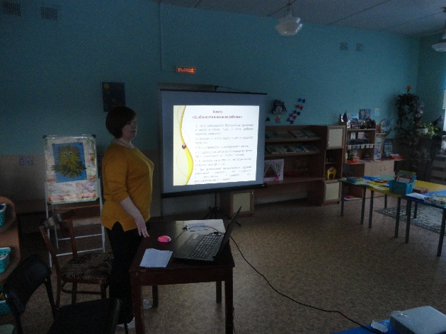

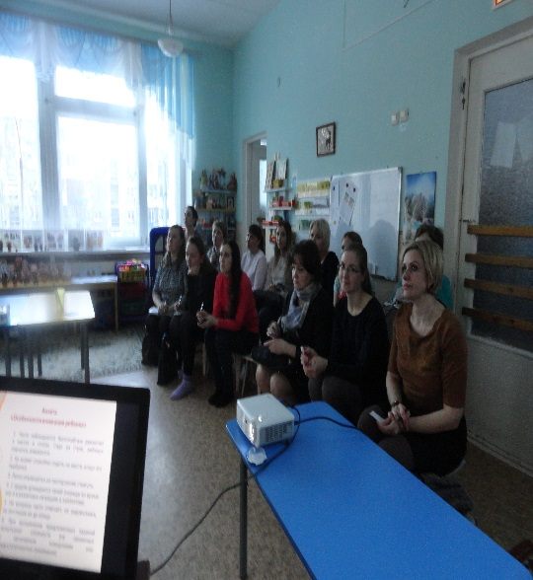
Играем в логические игры с родителями

